Requerimento Nº 4/2025

Súmula: - Solicito informações ao poder Executivo, junto ao órgão competente, se há estudos para readequação de espaço para construção de uma Escola do Futuro, nos Bairros Jardim Julieta e Vale do Sol, no município – Itapevi- SP.

REQUEIRO à Mesa, após ouvido o Douto Plenário, na forma regimental vigente, que seja oficializado ao Excelentíssimo Senhor Marcos Ferreira Godoy, Prefeito Municipal, para que verifique junto a Secretaria competente, se existe estudo para a readequação da Escola do Futuro do Vale do Sol, visando a segurança para crianças e adolescentes.

JUSTIFICATIVA
Senhor Presidente: -
Senhoras Vereadoras: -
Senhores Vereadores: -

Considerando que no local próximo está instalado o cemitério municipal, o qual conta com um estacionamento que poderia ser utilizado para a construção da referida escola, de forma a atender melhor às necessidades da comunidade local e proporcionar maior segurança às crianças e adolescentes que frequentarão a unidade;

Solicito o estudo de viabilidade técnica e econômica para o fechamento da atual entrada do cemitério e abertura de um novo acesso pela rodovia (fundos do cemitério), garantindo melhor fluidez e segurança no trânsito da região, proporcionando mais proximidade e condições seguras de acesso para os estudantes do bairro.

A construção de uma Escola do Futuro próxima ao bairro, em um local com acesso seguro, é fundamental para estimular a educação, reduzir riscos de acidentes e oferecer condições mais dignas e acessíveis para os alunos.

Considerando a relevância do tema, solicitamos o apoio dos ilustres colegas para a aprovação do solicitado.

Sala das Sessões Bem-vindo Moreira Nery, 14 de janeiro de 2025.

Thiago Henrique Campagnaro Moitinho
Vereador

Local programado para a construção
(fundo do antigo cemitério municipal)
Local com entrada somente pela Rodovia e que possui fluxo intenso de veículos
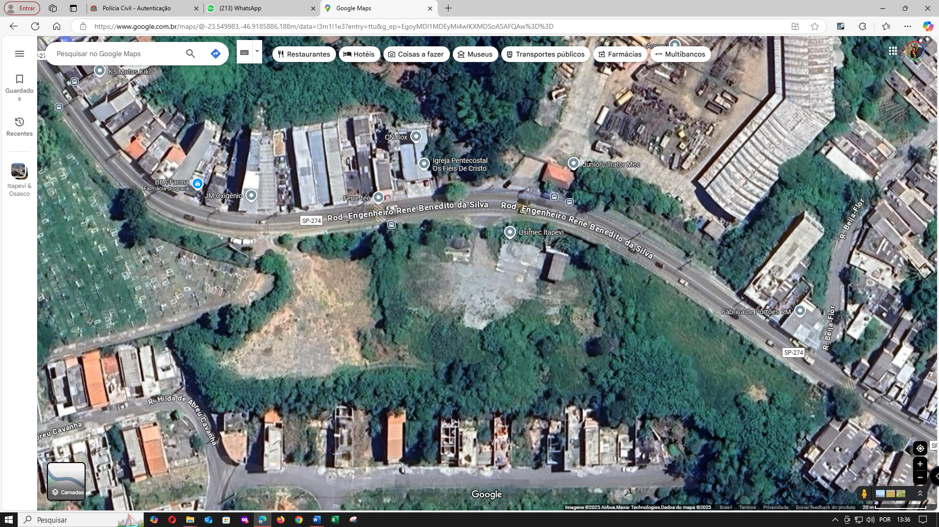

Local indicado para construção
(Entrada do antigo cemitério)
